|  |  |  |  |  |
| --- | --- | --- | --- | --- |
| **Nombre:** |  | | **Fecha de ingreso:** |  |
| **Puesto actual:** | |  | | |

**Semáforo antigüedad**

|  |
| --- |
| **Competencias humanas y técnicas del puesto actual** |
|  |
| **Competencias humanas y técnicas del siguiente nivel** |
|  |

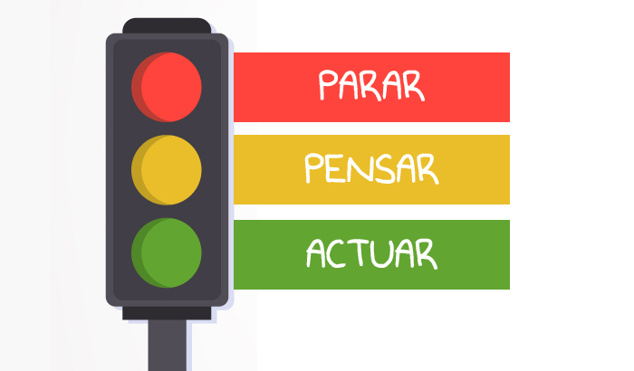

|  |
| --- |
|  |
|  |
|  |

**Esferas de la organización**

|  |
| --- |
|  |

**Comentarios:**

|  |  |
| --- | --- |
| **Promedio de personas en el puesto** |  |
| **Mayor número de personas en el puesto** |  |
| **Menor número de personas en el puesto** |  |
| **Consultor niRHo** |  |